腕控空间
基于 openvela 手表的空间化多模态 AIoT 交互系统

1、信息表
项目 | 内容
作品名称 | 腕控空间（WristSpace）
队伍名称 | GGBond
团队分工 | 系统方案设计；openvela 手表端应用；PC Mock 上位机；多模态 AI 训练与识别；测试与技术报告整理。
选题方向 | 手表应用创新 / AI 硬件产品创新

当前交付状态 已完成 openvela 矩形手表端、PC Mock 上位机、设备与动作管理、10 组样本采集锁定、模型训练、独立识别、安全门控和双端同步演示。真实 EMG / IMU 传感器、米家真实设备 API 与实体硬件接入属于下一阶段适配工作。

2、摘要
腕控空间面向手表小屏控制智能设备时目标选择困难、单一九轴手势易误触、AI 执行过程不可见等问题，提出“空间指向选设备 + EMG/IMU 微手势识别 + 安全门控”的 AIoT 交互方案。当前版本基于 openvela 矩形手表模拟器和 PC Mock 上位机实现完整闭环：支持 6 类设备、9 个动作配置、50 Hz/32 帧多模态窗口、21 维特征、每动作 10 组样本训练、Top 候选排序、80% 安全阈值与 4% 候选间隔。PC Mock 基准中，特征提取平均 0.106 ms、训练 2.377 ms、推理平均 0.092 ms。

3、正文

3.1 绪论

项目背景与问题定义
智能家居和个人终端控制正在从手机 App、语音入口向穿戴设备延伸，但手表屏幕面积有限，复杂菜单会降低操作效率；语音在公共环境、夜间或多人空间中并不总是合适；只依赖加速度计和陀螺仪的手势识别又容易受到回正动作、佩戴姿态、动作速度和用户个体差异影响。腕控空间把控制任务重新定义为两个连续问题：先判断用户想控制哪个空间目标，再判断当前动作是否足够可信。
- 应用场景：客厅灯、空调、窗帘、音箱、冰箱、手机等设备的低注意力控制。
- 用户痛点：目标设备不明确、误触成本高、小屏连续点击效率低、训练和执行过程缺少可解释 AI 反馈。
- 工程目标：先用 PC Mock 跑通采集、训练、识别、执行和状态同步闭环，再替换为真实传感器与设备接口。

技术难点
- 空间目标和动作意图必须解耦，否则同一个手势在多设备环境下容易触发错误对象。
- 九轴传感器无法稳定区分所有微手势，需要引入 EMG 肌电信号表达肌肉发力意图。
- 采集、训练和识别必须有清晰状态机，避免训练样本继续写入、识别数据污染训练集或动作串线。
- AI 结果必须可解释且可拦截，不能把低置信度推理直接转化为设备状态改变。

创新点
创新点 | 技术实现 | 差异化价值
两阶段交互 | 抬腕/指向先切换候选设备，再用微手势触发动作。 | 降低“动作正确但设备错误”的误控概率。
多模态动作学习 | 4 通道 EMG + 9 轴 IMU 统一为 50 Hz、32 帧窗口。 | 同时利用运动轨迹和肌肉意图，提高后续真实传感器阶段的可扩展性。
个性化动作模型 | 按“设备 + 动作”独立采样、训练和识别。 | 允许每个设备拥有自己的动作绑定和训练状态。
安全门控 | 最高置信度需超过阈值，同时与第二候选保持间隔。 | 不确定时不执行，保留设备原状态。
AI 能力展示 | PC 与手表端同步展示模型数量、Top 候选、置信度、门控阈值和输入协议。 | 让 AI 能力从“后台算法”变成可观察、可调试、可解释的产品能力。
可解释决策舱 | 显示空间锁定、特征融合、安全判断、设备执行四步证据链。 | 便于用户理解、开发调试和方案展示。

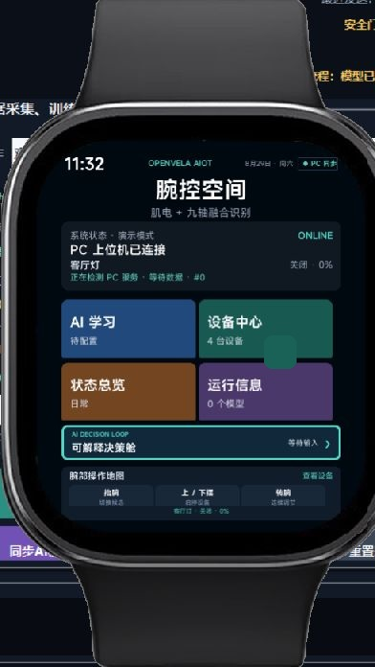
图3-1 AIoT主界面 展示时间、连接状态、当前设备、设备状态、腕部动作地图与功能入口。

3.2 系统方案设计

系统总体架构
系统由 openvela 手表端、PC Mock 上位机、HTTP JSON 通信层、多模态模型层和未来硬件适配层组成。手表端负责交互、状态显示和请求发起；PC 端负责 Mock 数据输入、模型训练、命令队列、设备配置和日志回传；未来单片机或传感器驱动只需要输出同一套 `space-aiot.multimodal-window.v1` 数据窗口。
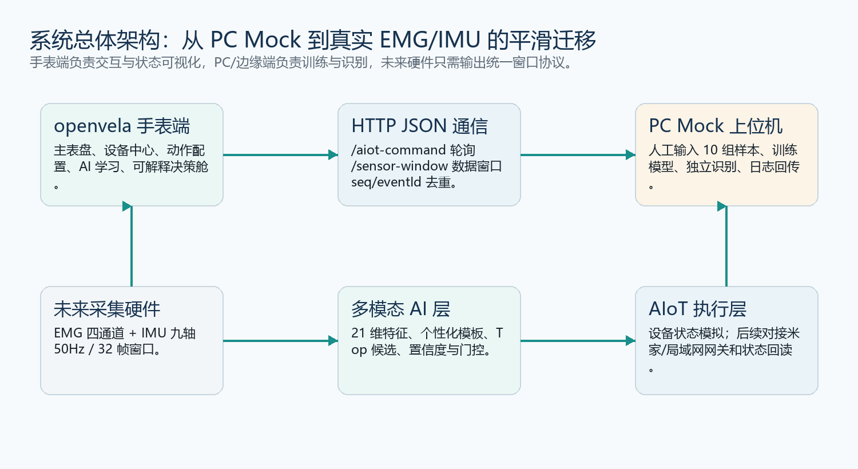
图3-2 系统总体架构图 标注 openvela 手表端、PC 上位机、HTTP 服务、多模态模型、未来 EMG/IMU 采集模块与设备执行层。
模块 | 职责 | 当前实现
openvela 手表端 | 表盘显示、设备中心、动作配置、AI 学习、状态总览、决策舱。 | `src/pages/index/index.ux` 已实现。
PC Mock 上位机 | 人工数据输入、设备/动作管理、命令队列、日志、模型训练和识别。 | `main.py`、`modern_ui.py`、`multimodal_ai.py` 已实现。
通信层 | GET 轮询命令，POST 同步状态、配置和多模态请求。 | 8787 端口；`/aiot-command`、`/sensor-window`、`/pinyin-candidates`。
模型层 | 特征提取、样本入库、模型训练、预测排序、安全门控。 | PC 端轻量原型；端侧部署入口保留。
硬件适配层 | 把真实 EMG/IMU 数据转换为统一窗口协议。 | 当前未接入实体硬件，后续替换 PC Mock 输入源。

方案论证与选型
方案 | 优点 | 不足 | 采用结论
纯触控手表 App | 实现简单，确定性高。 | 与传统屏幕操作差异小，创新性不足。 | 保留为配置入口，不作为核心交互。
仅 IMU 手势 | 硬件常见，接入成本低。 | 回正、相似动作和佩戴差异会造成误判。 | 作为运动特征，不单独承担最终识别。
语音控制 | 表达能力强。 | 隐私、噪声、离线能力和中文输入体验受限。 | 当前版本移除，避免演示不稳定。
EMG + IMU + 空间候选 | 动作意图和空间目标可分离，安全边界清晰。 | 后续需要真实传感器校准。 | 作为主方案。

端/云职责划分采用“手表端交互、PC/边缘端训练与识别、未来设备端执行”的分层。当前不依赖云服务；弱网或断开 PC 时，手表端显示重连状态并保持本地设备状态，不执行未经确认的外部指令。后续若接入云端模型，可只替换模型服务，不改变手表页面和设备状态机。

关键模块设计
- 候选设备模块：维护当前设备、周边候选、区域信息和设备状态，支持 PC 指令和手表端手动配置同步。
- 动作绑定模块：默认保留开启、关闭、调高、调低等动作；新增设备后必须完成动作绑定，可选择默认动作或自定义训练动作。
- 训练状态机：采集阶段只接收 10 组样本，训练完成后进入识别阶段，清空样本后才能重新训练。
- 通信模块：使用 seq/eventId 关联 PC 命令、手表响应和日志记录，减少重复执行和状态不同步。

3.3 核心算法与技术原理

AI 算法实现
当前 AI 算法运行在 PC Mock 上位机中，用于验证端到端产品闭环。每个动作样本由 32 帧窗口组成，采样率按 50 Hz 模拟；每帧包含 4 通道 EMG、三轴加速度和三轴陀螺仪。算法从窗口中提取 21 维特征，训练时计算动作模板中心和尺度，推理时使用归一化距离换算置信度，并输出 Top 候选、候选间隔、是否通过门控和执行原因。
特征类别 | 维度 | 说明
EMG 平均绝对值 | 4 | 反映各肌电通道发力强度。
EMG 均方根 | 4 | 反映短窗口能量。
EMG 波形长度 | 4 | 反映肌电变化幅度。
陀螺仪均值 | 3 | 反映主要旋转方向。
陀螺仪能量 | 3 | 反映旋转强度。
加速度首尾差 | 3 | 反映动作窗口位移趋势。

端侧模型说明 当前没有把模型部署为独立端侧深度学习框架，也没有接入云端 MiMo 接口。原因是本阶段优先验证交互闭环、协议和安全状态机。后续迁移时，可将 PC 端的特征模板替换为端侧轻量模型，仍沿用窗口协议、动作绑定和安全门控。

关键机制设计
- 十组采集锁定：`min_samples=10`，超过上限后 `record_sample` 不再追加样本，只返回 ready/trained 状态。
- 个性化模板：同一设备动作维护独立 modelId、actionId、deviceId、centroid、scale、quality 和 threshold。
- 安全门控：最佳候选置信度需不低于模型阈值，且与第二候选差值不低于 4.0%。
- 训练隔离：训练模式下不改变设备状态，避免采样动作被误当作真实控制。
- 低置信兜底：识别失败时显示拦截原因，设备状态保持不变。
- AI 能力展示：PC 和手表端同时显示模型覆盖数、当前动作质量、Top 候选、置信度、阈值和输入协议。
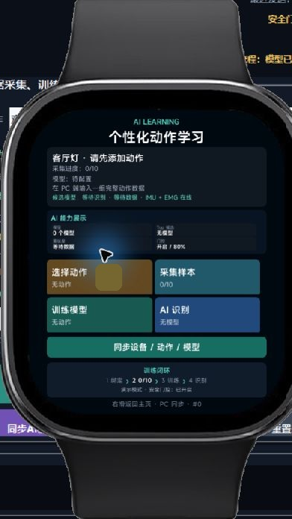
图3-3 AI学习与训练界面 展示设备动作选择、样本计数、AI 能力展示、训练状态、识别结果和安全门控提示。
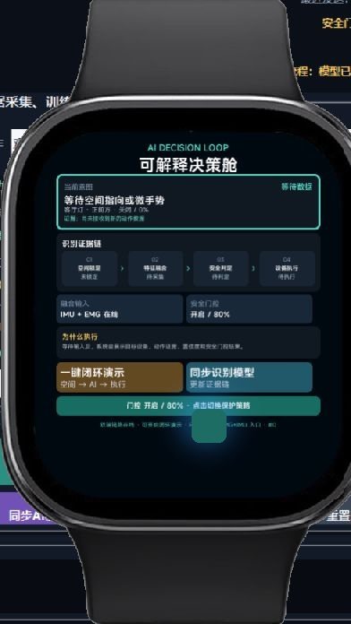
图3-4 可解释决策舱界面 展示空间锁定、特征融合、安全判定、设备执行四步证据链，以及本次动作为什么执行或被拦截。

openvela 系统能力的深度运用
能力类别 | 使用情况 | 优化与改进建议
图形能力 | 使用快应用页面、数据绑定和样式完成矩形手表 UI。 | 建议增强小屏输入法、滚动容器和圆角/矩形设备适配文档。
网络能力 | 使用 `system.fetch` 完成手表端轮询和 POST 同步。 | 建议提供手表端本地调试代理和更明确的模拟器网络说明。
AI 能力 | AI 推理当前由 PC 上位机承担，手表端展示模型数量、Top 候选、置信度、安全阈值和决策证据。 | 建议开放端侧轻量模型运行示例和统一模型部署规范。
多媒体能力 | 当前版本未使用语音和多媒体能力。 | 语音输入曾评估但因中文输入和识别稳定性暂不纳入演示闭环。

3.4 系统实现

软件 / 固件架构
AIoT 工程位于 `E:\OPEN_Vela\Projects\test_demo`，使用 `aiot build --enable-jsc` 构建，矩形独立模拟器通过 `npm run demo:rect` 启动；PC 上位机位于 `E:\OpenVela_PyCharm\Aiot_PyCharm`，核心由 HTTP 服务、Tkinter/现代 UI、配置管理和多模态模型模块组成。
文件/模块 | 职责
`src/pages/index/index.ux` | 手表端主页面、子页面、状态机、轮询、POST 同步和交互事件。
`package.json` | 构建脚本、JSC 构建、矩形模拟器和一键联调入口。
`main.py` | PC HTTP 服务、设备动作管理、命令队列、文本解析、训练流程调度。
`modern_ui.py` | PC 上位机分区界面、设备列表、动作配置、样本输入和日志展示。
`multimodal_ai.py` | EMG + IMU 窗口协议、21 维特征、样本管理、训练和识别。
`aiot_config.json` | 设备、动作、当前设备索引、配置版本和安全设置持久化。
`aiot_multimodal_models.json` | 训练样本、模型中心、尺度、阈值、质量和版本持久化。

数据流与关键流程设计
- PC 上位机启动 HTTP 服务，提供 `/aiot-command`、`/sensor-window`、`/pinyin-candidates` 和 `/health`。
- 手表端通过 `system.fetch` 轮询 `/aiot-command`，获取设备切换、动作执行、模型状态或配置同步消息。
- 手表端发起训练或同步请求时，通过 POST `/aiot-command` 提交 `multimodal_request`。
- PC 端在采集模式下将人工输入转成 32 帧窗口，提取特征并写入当前 actionId 的样本集。
- 样本达到 10 组后进入 ready 状态；训练完成后模型状态变为 trained，并同步给手表。
- 独立识别输入经模型排序和安全门控后，才会生成 actionDef 并改变设备状态。
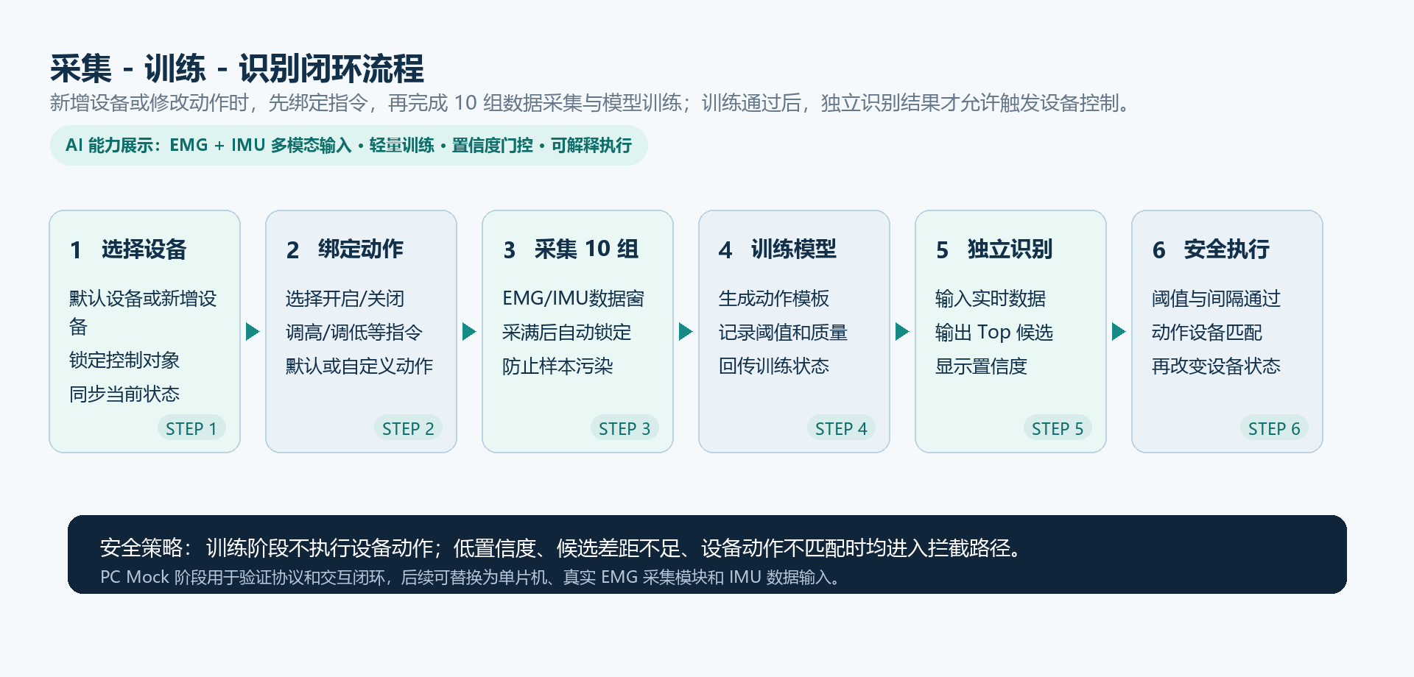
图3-5 采集训练识别流程图 展示配置动作、采集 10 组、训练模型、独立识别、安全判定和设备执行的完整流程。

硬件设计与适配
当前版本未完成全新硬件平台适配或驱动开发，未接入实体 EMG 采集模块和真实 IMU 传感器。为避免虚构硬件成果，本文只描述已实现的软件闭环和已预留的硬件接口。后续硬件接入时，单片机或采集端只需按照 `space-aiot.multimodal-window.v1` 输出数据窗口。
硬件/接口 | 当前状态 | 后续适配点
EMG 肌电采集 | PC Mock 模拟 4 通道峰值和窗口。 | 接入真实采集模块，增加基线校准、滤波和佩戴检测。
IMU 九轴数据 | PC Mock 模拟加速度和陀螺仪，保留 9 轴字段。 | 接入真实加速度计、陀螺仪和磁力计，完成时间戳对齐。
设备控制 | 手表端和 PC 端模拟设备状态变化。 | 适配米家或局域网网关真实控制接口。
反馈执行 | 页面文字和状态反馈。 | 接入震动、声音或设备执行确认回读。

应用 / 交互端设计
- 主表盘：显示时间、连接状态、当前设备、设备状态、动作地图和核心入口。
- 设备中心：当前设备突出显示，未选设备作为候选环绕展示，支持设备添加、删除和同步。
- 动作配置：开启、关闭、调高、调低不变；新增设备后进入动作绑定流程，可选默认动作或自定义训练动作。
- AI 学习：按设备动作展示采集进度、模型状态、候选排序、置信度和训练提示。
- AI 能力展示：PC 与手表端都提供模型状态、Top 候选、门控阈值和 EMG/IMU 输入协议的集中看板。
- PC 上位机：按设备管理、动作控制、数据输入、模型状态、历史记录和运行日志分区，便于后续 MCU 调试复用。
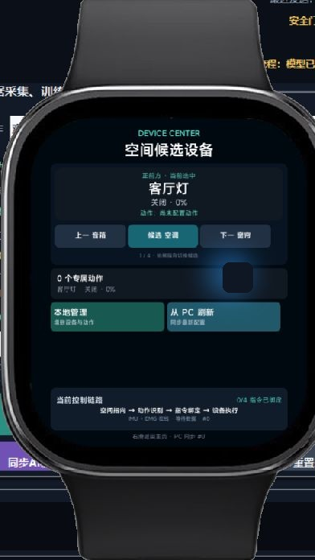
图3-6 设备与动作管理界面 展示设备添加、删除、动作绑定和同步入口。

自定义 Skill
本项目将“空间目标 + 训练动作 + 安全判定 + 设备命令”抽象为可迁移的 SpaceGestureControlSkill。当前版本由 PC 上位机服务承载该逻辑，输入包括 targetDeviceId、actionId、sensor window 和 confidence，输出包括 accepted、actionDef、reason 和 statePatch。后续迁移到 `/data/agent/skills/` 时，可沿用该输入输出契约，将其作为运行时 Skill 触发设备控制、场景切换和安全拦截。
Skill 项 | 定义
名称 | SpaceGestureControlSkill
触发场景 | 模型识别通过、文本意图解析通过、或手表端请求同步配置。
输入 | `targetDeviceId`、`actionId`、`window`、`confidence`、`source`。
输出 | `accepted`、`actionDef`、`reason`、`statePatch`、`decisionEvidence`。
安全策略 | 低于阈值、候选间隔不足、设备动作不匹配或训练未完成时不执行。

3.5 系统测试与结果分析

测试环境
项目 | 配置
AIoT 端 | openvela 快应用工程，矩形手表模拟器，JSC 构建。
PC 端 | Windows 本地 PC，Python 上位机，HTTP 服务端口 8787。
运行入口 | `npm run demo:rect` 启动 AIoT；PC 上位机独立启动。
通信协议 | HTTP JSON；GET `/aiot-command`，POST `/aiot-command` 和 `/sensor-window`。
数据协议 | 50 Hz、32 帧、4 通道 EMG、9 轴 IMU 字段；当前由 PC Mock 生成。

功能测试
测试项 | 输入/操作 | 实际结果
设备切换 | PC 点击切换设备或手表端进入设备中心选择。 | 当前设备、候选设备、PC 日志和手表状态同步更新。
默认动作控制 | 上摆、下摆、顺时针、逆时针、翻腕。 | 执行开启、关闭、调高、调低和场景切换等映射动作。
设备添加/删除 | 手表端或 PC 端添加设备，并同步配置。 | 设备列表和当前设备状态更新；删除后相关动作和模型解除。
动作绑定 | 对新增设备绑定开启、关闭、调节或自定义动作。 | 绑定关系写入配置，并可同步至 PC。
采集锁定 | 同一动作输入 10 组样本。 | 达到 10/10 后不再追加样本，提示采集入口已锁定。
训练与识别 | 训练模型后输入独立实时数据。 | 输出候选排序、置信度、是否通过和动作执行结果。
AI 能力展示 | PC 和 AIoT 端查看同一次识别。 | 两端同步显示模型状态、Top 候选、置信度、阈值和输入协议。
安全拦截 | 发送低置信度或候选差距不足的数据。 | 设备状态保持不变，决策舱显示拦截原因。

性能测试
下表为 PC Mock 阶段使用当前 `multimodal_ai.py` 链路进行的本地轻量基准，测试对象是窗口特征提取、样本入库、模板训练和推理排序，不代表未来真实硬件功耗或端侧模型性能。
指标 | 结果 | 说明
特征维度 | 21 维 | 12 维 EMG、6 维陀螺仪、3 维加速度。
单动作采集量 | 10 组 | `min_samples=10`。
模型质量 | 90% | 10 组样本训练后的原型质量字段。
安全阈值 | 80% | 训练后默认阈值。
特征提取平均耗时 | 0.106 ms | PC Mock 本地基准。
样本写入平均耗时 | 1.792 ms | 包含特征提取和 JSON 持久化。
训练耗时 | 2.377 ms | 10 组样本模板训练。
推理平均 / P95 | 0.092 ms / 0.098 ms | 50 次同类窗口推理。
同类 Mock 接受结果 | 50/50 | 合成同类样本，不等同于真实用户准确率。
功耗 | 未测 | 当前无实体硬件，不能给出真实功耗数据。

可靠性与稳定性测试
可靠性项 | 机制 | 结果/边界
采集越界 | 样本数达到 10 后 `record_sample` 不追加。 | 可防止训练集被识别数据污染。
重复指令 | seq/eventId、队列清空和短时间请求节流。 | 降低重复点击或轮询导致的多次执行。
弱网/断连 | 轮询超时和 PC 地址回退。 | 断开 PC 时不执行外部命令，只保留本地状态。
误触兜底 | 置信度阈值 + 4.0% 候选间隔。 | 低可信输入进入拦截路径。
状态恢复 | 配置和模型 JSON 持久化。 | 重启后可恢复设备、动作和已训练模型状态。
真实识别准确率 | 尚未进行真实传感器用户测试。 | 后续需用真实 EMG/IMU 数据统计准确率、误报率和漏报率。

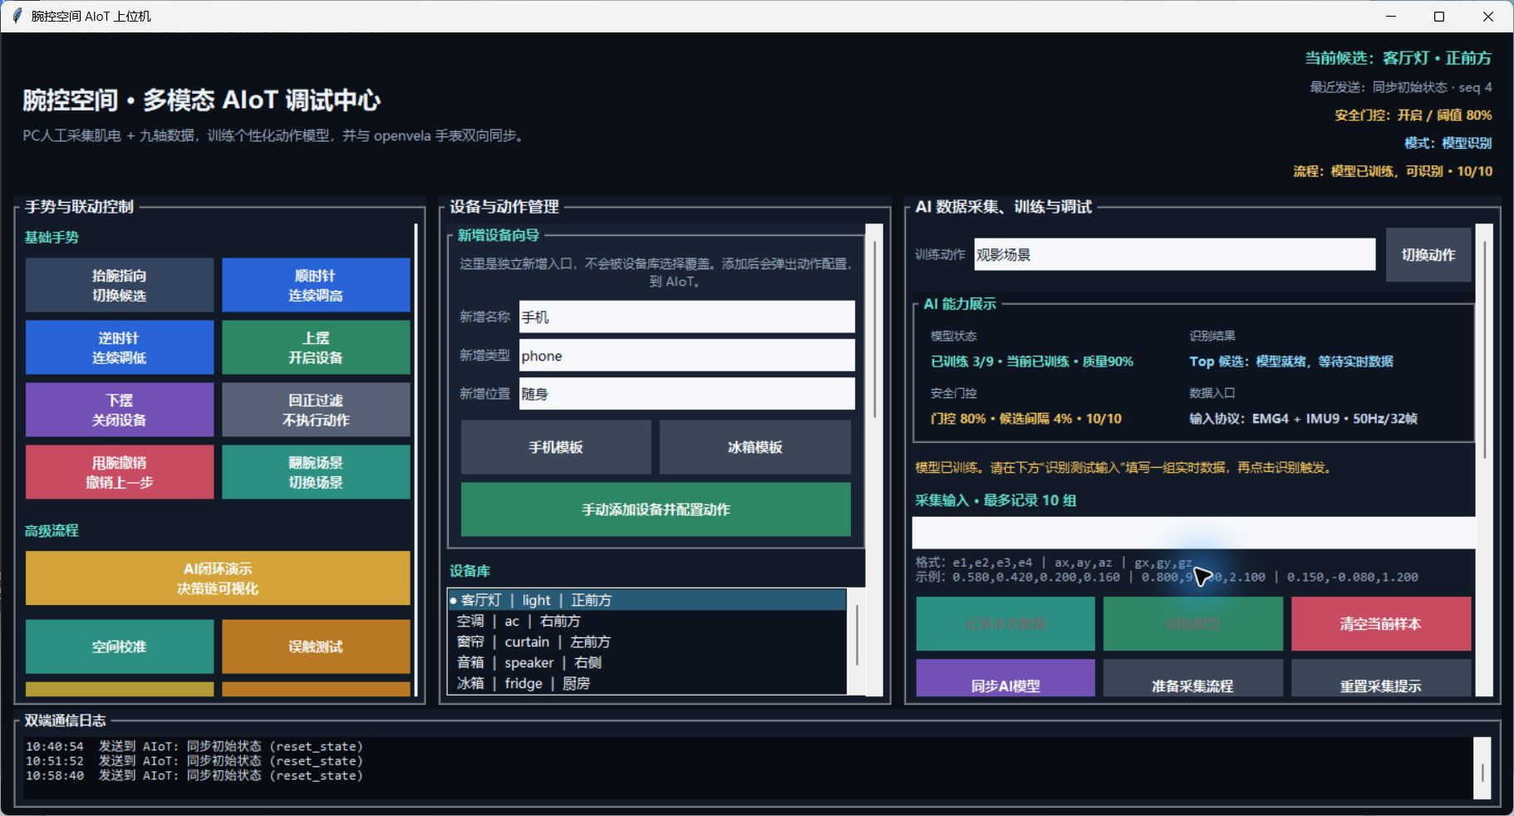
图3-7 PC上位机测试与日志界面 展示 PC 控制区、AI 能力展示、样本输入区、训练状态、历史记录和 AIoT 回传日志。

3.6 AI-Native 开发说明
AI 辅助开发主要用于系统结构设计、openvela 页面拆分、PC 上位机逻辑梳理、采集训练识别流程设计、异常复现和文档生成。当前报告不凭主观估计填写 AI Coding 精确比例或 Token 总量，精确数值应以提交仓库中的自动日志和平台统计为准。
指标 | 数据
AI Coding 代码占比 | 以仓库 `logs/` 自动记录和最终提交 diff 统计为准；本文不估算。
使用的 AI 工具 | Codex，用于方案设计、代码迭代、问题定位、文档整理和质量检查。
MCP 工具使用情况 | 按最终 AI Coding 日志核对；未实际使用的 MCP 不写入最终统计。
Skills 使用与新增情况 | 文档处理使用 documents skill；项目侧沉淀 SpaceGestureControlSkill 的输入输出契约，后续可部署为运行时 Skill。
Token 使用总量 | 以平台或插件导出的原始统计为准；本文不使用估算值。

AI 工具提升点
- 把长页面重构为主表盘、设备中心、动作配置、AI 学习、状态总览和决策舱，减少手表端信息拥挤。
- 快速建立 HTTP JSON 契约，使 PC Mock、手表端和未来 MCU 输入可以共用同一数据格式。
- 定位并修复多轮调试中出现的黑屏、白屏、重连、重复指令、采集超限和设备不同步问题。
- 把 AI 能力拆成可观察指标：模型覆盖、Top 候选、置信度、门控阈值、输入协议和执行证据，方便现场演示与后续排错。
- 将工程描述从功能堆叠整理为可复现流程、测试数据、边界说明和未来接入点。

遇到的问题与解决方式
问题 | 原因 | 处理
PC 指令与手表显示不一致 | 目标设备和动作绑定未携带稳定 ID。 | 统一 targetDeviceId、actionId 和 configVersion。
点击一次多次发送 | 按钮触发、队列和轮询之间缺少节流。 | 增加队列清空、请求节流和事件关联。
采集 10 组后继续写入 | 训练和识别输入未严格区分。 | 采集达到上限后锁定，识别使用独立入口。
中文输入体验不稳定 | openvela 模拟器输入法能力受限。 | 改为拼音候选和 PC 端补充输入，语音功能暂不进入主流程。
圆角/矩形界面适配 | 初始布局按圆形表盘考虑，矩形页面存在空白或遮挡。 | 改为分页面布局，关键标题居中，主表盘增加状态信息。

3.7 总结与展望

成果总结
腕控空间已经完成从用户意图到 AIoT 状态响应的软件闭环：手表端负责空间化交互和可解释反馈，PC 上位机负责 Mock 数据、模型训练和调试支撑，二者通过 HTTP JSON 同步。系统不把手势识别当作孤立功能，而是把目标选择、动作学习、安全判定和状态回传组合成可扩展的 AIoT 控制链。
- 完成 openvela 手表端多页面 UI 与矩形模拟器独立运行。
- 完成 PC Mock 上位机、设备管理、动作绑定和双端同步。
- 完成 EMG + IMU 窗口协议、21 维特征、10 组样本训练和独立识别。
- 完成置信度阈值、候选间隔、安全拦截和决策舱可解释展示。

应用前景与商业价值
项目面向智能家居用户、穿戴设备用户、手部操作不便用户、办公和轻工业控制场景。商业化方向可分为三类：作为手表端智能中控应用接入家庭设备生态；作为 EMG/IMU 腕带的交互系统提供给硬件厂商；作为低注意力/无障碍交互模块服务医疗辅助、工业巡检、车载控制等场景。规模化关键在于硬件佩戴舒适度、模型迁移能力、真实设备协议适配和隐私安全。

不足与未来工作
不足 | 后续工作
未接入真实 EMG/IMU 硬件。 | 完成传感器驱动、滤波、校准、丢帧检测和佩戴状态判断。
准确率仍基于 Mock 数据验证。 | 采集真实用户数据，统计准确率、误报率、漏报率和跨用户泛化能力。
真实设备控制尚未接入。 | 适配米家或局域网网关 API，增加状态回读和失败重试。
端侧 AI 尚未部署。 | 评估轻量时序模型、量化策略、内存占用和推理时延。
运行时 Skill 未完成实体部署。 | 将 SpaceGestureControlSkill 写入 `/data/agent/skills/`，完成触发、权限和回滚机制。

结论 本项目的核心价值是把“腕部动作控制”升级为“空间目标、个性化动作模型和安全决策共同驱动的 AIoT 交互系统”。当前版本先证明软件闭环和工程边界，后续接入真实硬件后，可沿统一协议继续扩展。

